Droit - Chapitre 8 et 9 - Entraînement -Réinvestir -

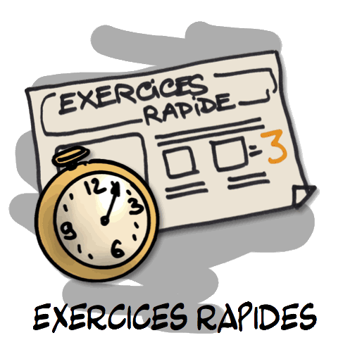
QR code : Google drive classe

Cas pratiques
Entraînement (chap 8/9)

Organisation du travail :
A distance (continuité d’apprentissage liée au coronavirus)

Consignes
En s’appuyant sur l’exemple de résolution d’un cas pratique (situation 1), réaliser les situations 2 et 3.

« Le baccalauréat approche ! Voici une série de cas pratiques portant sur le thème 8 de droit de terminale « Comment le droit organise-t-il l’activité économique ? »

Situation n°1 :
Depuis la semaine dernière la discothèque Macumba fait l’objet d’une fermeture administrative. Cette décision prise par les autorités préfectorales, court sur six semaines. Elle fait suite à un premier avertissement adressé après une série d’incidents : vente d’alcool à des personnes manifestement ivres et troubles à l’ordre public, autour et à l’intérieur de la boîte de nuit…
Cette décision a été prise à l’issue d’une procédure contradictoire au cours de laquelle l’exploitant de la boite de nuit a pu faire valoir ses arguments.
Le gérant de la discothèque envisage de déposer un recours contre la
décision du préfet devant le tribunal administratif, afin de suspendre l’exécution de cet arrêté entrainant une perte économique importante et une atteinte illégale à sa liberté d’entreprendre.

Questionnement :

- Qualifiez juridiquement les faits

Une discothèque fait l’objet d’une fermeture administrative suite au non-respect de la législation sur la vente d’alcool et à des troubles à l’ordre public (bagarres…). Le propriétaire, personne physique dépose un recours en annulation pour entrave à la liberté du commerce et préjudice financier.

- Formulez le problème de droit

- Les autorités administratives peuvent-elles limiter la liberté du commerce et de l’industrie ?
- Quelles sont les limites à la liberté du commerce notamment à la liberté d’entreprendre ?

(Les deux problèmes juridiques ci-dessus conduisent au même raisonnement juridique)

- Identifiez la règle juridique applicable

Que dit le droit sur la limite à la liberté d’entreprendre ?

La liberté d’entreprendre peut être soumise à des contraintes d’ordre public dans le cas où une activité risque de porter atteinte à la sécurité, la salubrité, la tranquillité ou la santé publique (article L. 332-1 du Code de la sécurité intérieure).

C’est le cas lorsqu’un débitant de boissons sert une personne déjà ivre (article 121-3 du Code pénal). Réutilisation de l’annexe avec mots. Vous devez traduire l’idée générale d’une annexe afin de montrer votre capacité à raisonner juridiquement. Eviter : « L’annexe dit que » et opter plutôt pour « en vertu », « selon ».
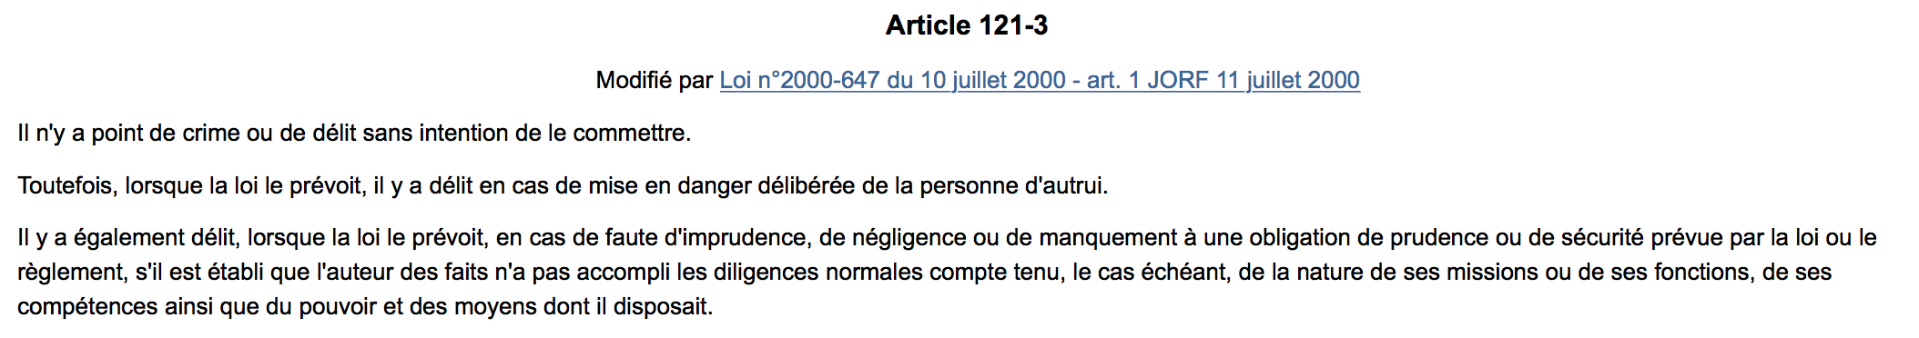

En vertu de l’article L. 3332-15 du Code de la santé publique (§1), les
autorités de police peuvent restreindre la liberté du commerce et de l’industrie à la condition de justifier d’un intérêt général (Principe d’ordre public). Les autorités doivent aussi respecter le principe de proportionnalité. En effet, la jurisprudence (ensemble des décisions rendues par la justice) dispose que les pouvoirs de police permettent d’encadrer l’exercice de cette liberté à condition de ne pas lui porter une atteinte disproportionnée. Il appartient au juge d’apprécier la légalité des mesures prises par les autorités en recherchant si ces dernières répondent à une nécessité d’intérêt général et sont proportionnelles au but recherché.

- Proposez une conclusion sur la situation de Francis Anger

Vous pouvez utiliser le terme « en l’espèce » pour conclure.
Francis a déjà fait l’objet d’un avertissement (la situation le précise) : vente d’alcool à personnes déjà ivres et troubles à l’ordre public. En situation de récidive, le préfet a décidé une fermeture administrative de 6 semaines. Même si le gérant trouve la situation disproportionnée, il ne peut contester qu’il a enfreint les règles :
– il n’a pas respecté l’ordre public (art. L. 332-1 du Code de la sécurité intérieure) : bagarres à l’intérieur et à l’extérieur de l’établissement ;
– il a mis en danger la personne d’autrui (art. 121-3 du Code pénal) : servir de l’alcool à des personnes déjà ivres.
Aussi, en vertu de l’article L. 3332-15 du Code la santé publique (§1), les autorités de police étaient en droit de fermer l’établissement, et ainsi de restreindre la liberté du commerce et de l’industrie.

Situation n°2
A la reprise de son activité, Francis Anger constate une inquiétante baisse de son chiffre d’affaires.
Un client le félicite pourtant pour l’ouverture de son bar de nuit, situé deux rues plus loin : Le Mac Humba Bar.
Le gérant surpris se rend sur place, découvre un parking plein et une devanture aux couleurs et design identiques à son club.
Après discussion il s’aperçoit que de nombreux clients le croient propriétaire de cet établissement.

Questionnement :

- Mettez en évidence le problème de droit
- Retrouvez la ou les règles juridiques applicables
- Proposez la solution argumentée que pourrait retenir le tribunal

Situation n°3
Sophia a créé une pépite du marché du chocolat, un concept associant la dégustation du chocolat et l’accès via les réseaux sociaux à des profils célibataires.
Cette idée s’est avérée rapidement rentable. Mais ce service jalousé a rencontré très récemment des difficultés, engendrant une chute brutale de son chiffre d’affaires. En effet, Sophia constate une baisse de sa visibilité sur Internet. Le moteur de recherche le plus utilisé par les internautes a modifié sa méthode afin de privilégier l’un de ses partenaires, à présent rangé en première place des résultats, au détriment de tous ses concurrents.
Sophia rencontre le responsable du moteur de recherche qui lui suggère d’acheter des publicités afin que son produit soit plus visible. Elle s’interroge sur cette pratique qui lui paraît anticoncurrentielle et sollicite votre aide.

Questionnement :

- Qualifiez juridiquement les faits.
- Formulez le problème de droit
- Identifiez la règle juridique applicable
- Proposez la solution argumentée qui pourrait être retenue par l’autorité de la concurrence.

